
ФЕДЕРАЛЬНОЕ ГОСУДАРСТВЕННОЕ АВТОНОМНОЕ ОБРАЗОВАТЕЛЬНОЕ УЧРЕЖДЕНИЕ ВЫСШЕГО ОБРАЗОВАНИЯ «САМАРСКИЙ НАЦИОНАЛЬНЫЙ ИССЛЕДОВАТЕЛЬСКИЙ УНИВЕРСИТЕТ ИМЕНИ АКАДЕМИКА С.П. КОРОЛЕВА
(САМАРСКИЙ УНИВЕРСИТЕТ)»
Институт Информатики и кибернетики
Кафедра Программных систем

ОТЧЕТ
по лабораторному практикуму по дисциплине

«Логическое программирование»

Лабораторная работа №1

«Работа со списками, Unit тестирование, GUI»

Вариант № 6

Обучающийся группы 6303-020302D Зиновьева П.Д.

Преподаватель Лобанков А.А.

Самара 2024

ЗАДАНИЕ
Цель и постановка задания
В процессе выполнения заданий ознакомиться обработкой списков на языке Prolog, с модульным тестированием и созданием графического пользовательского интерфейса на языке Prolog.
Задание 1
Реализовать графический пользовательский интерфейс для ввода информации необходимой для решения задачи в соответствии со своим вариантом (задание 2). Результат работы программы должен выводиться в новом модульном окне.
Задание 2
Реализовать программу в соответствии со своим индивидуальным вариантом.
Задание 3
Написать юнит тесты для предиката из задания 2. Рассмотреть все граничные случаи, воспользоваться параметризованными тестами.
Задание 4.
Оформить отчет. Ответить на контрольные вопросы.
Вариант индивидуального задания
Написать программу объединения двух списков в третий так, чтобы нечетные (по номеру) элементы были из первого cписка, а четные - из второго.

Результаты выполнения программы
В результате выполнения программы ответ должен выводиться в новом модульном окне. На рисунке 1 представлено окно ввода двух списков.
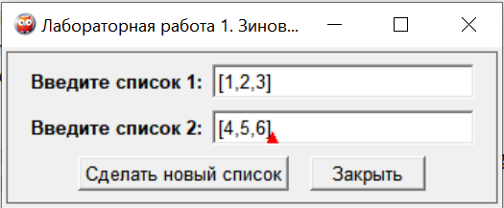
Рисунок 1 – Окно ввода
На рисунке 2 показано окно вывода результата отработавшей программы.
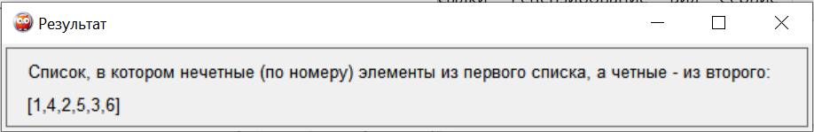
Рисунок 2 – Окно вывода
На рисунке 3 представлены результаты выполнения тестов в задании 3.
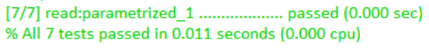
Рисунок 3 – Результат выполнения тестов

ЛИСТИНГ ПРОГРАММЫ

:-use_module(library(pce)).

gui:-
new(D, dialog('Лабораторная работа 1. Зиновьева Полина. 6 вариант')),
send(D, append, new(T1, text_item('Введите список 1'))),
send(D, append, new(T2, text_item('Введите список 2'))),

send(D, append, button('Сделать новый список', message(@prolog, show_result, T1?selection, T2?selection))),

send(D, append, new(_, button('Закрыть', message(D, destroy)))),
%отобразить окно
send(D, open).

show_result(Text1, Text2):-
calc(Text1, Text2, ResultList),
show_result_dialog(ResultList).

calc(Text1, Text2, ResultList) :-
atom_codes(Text1, Codes1),
read_from_codes(Codes1, L1),
atom_codes(Text2, Codes2),
read_from_codes(Codes2, L2),

combine_lists(L1, L2, ResultList).

%combine_lists([], L2, L2).
%combine_lists([H1|L1],[H2|L2], [H1,H2|L3]):- combine_lists(L1, L2, L3).

combine_lists([], _, []).
combine_lists(_, [], []).
combine_lists([H1|T1], [H2|T2], [H1,H2|Result]) :- combine_lists(T1, T2, Result).

show_result_dialog(ResultList):-
new(D, dialog('Результат')),
send(D, append, label(lab_cap,'Список, в котором нечетные (по номеру) элементы из первого cписка, а четные - из второго: ')),
new(Text, text),
% Соединяем элементы списка в строку с запятыми и пробелами
atomic_list_concat(ResultList, ',', ResultString),
% Добавляем квадратные скобки
atomic_list_concat(['[', ResultString, ']'], ResultWithBrackets),
% Добавляем строку в компонент text
send(Text, append, ResultWithBrackets),
send(D, append, Text),
send(D, open).

%юнит-тестирование
%:-use_module(plunit).
:-begin_tests(read).

%списки с одинаковыми размерностями
test(test_1) :- once(combine_lists([1, 2, 3], [4, 5, 6], Result)), assertion(Result == [1, 4, 2, 5, 3, 6]).

%списки с разными размерностями
test(test_2) :- once(combine_lists([1, 2], [4, 5, 6], Result)), assertion(Result == [1, 4, 2, 5]).

%списки с разными размерностями
test(test_3) :- once(combine_lists([1, 2, 3], [4, 5], Result)), assertion(Result == [1, 4, 2, 5, 3]).

%пустые списки
test(test_4) :- once(combine_lists([], [], Result)), assertion(Result == []).

%пустые списки разной длины
test(test_5) :- once(combine_lists([], [1, 2, 3], Result)), assertion(Result == []).

%параметризованный тест для 1 значения
test(parametrized_1, [true(X==[1,4,2,5,3,6])]):- once(combine_lists([1,2,3],[4,5,6], X)).

:-end_tests(read).

